Схема расположения земельных участков
с кадастровыми номерами 28:01:170057:18, 28:01:170057:19

Местоположение: падь Юдина, с/т «Агас» автобазы Главамурстроя»
Территориальная зона: зона ведения садоводства и дачного хозяйства (СД - 1)
Разрешенное использование: для садоводства Площадь: 730 кв.м, 811 кв.м (соответственно)
Масштаб: 1:2000
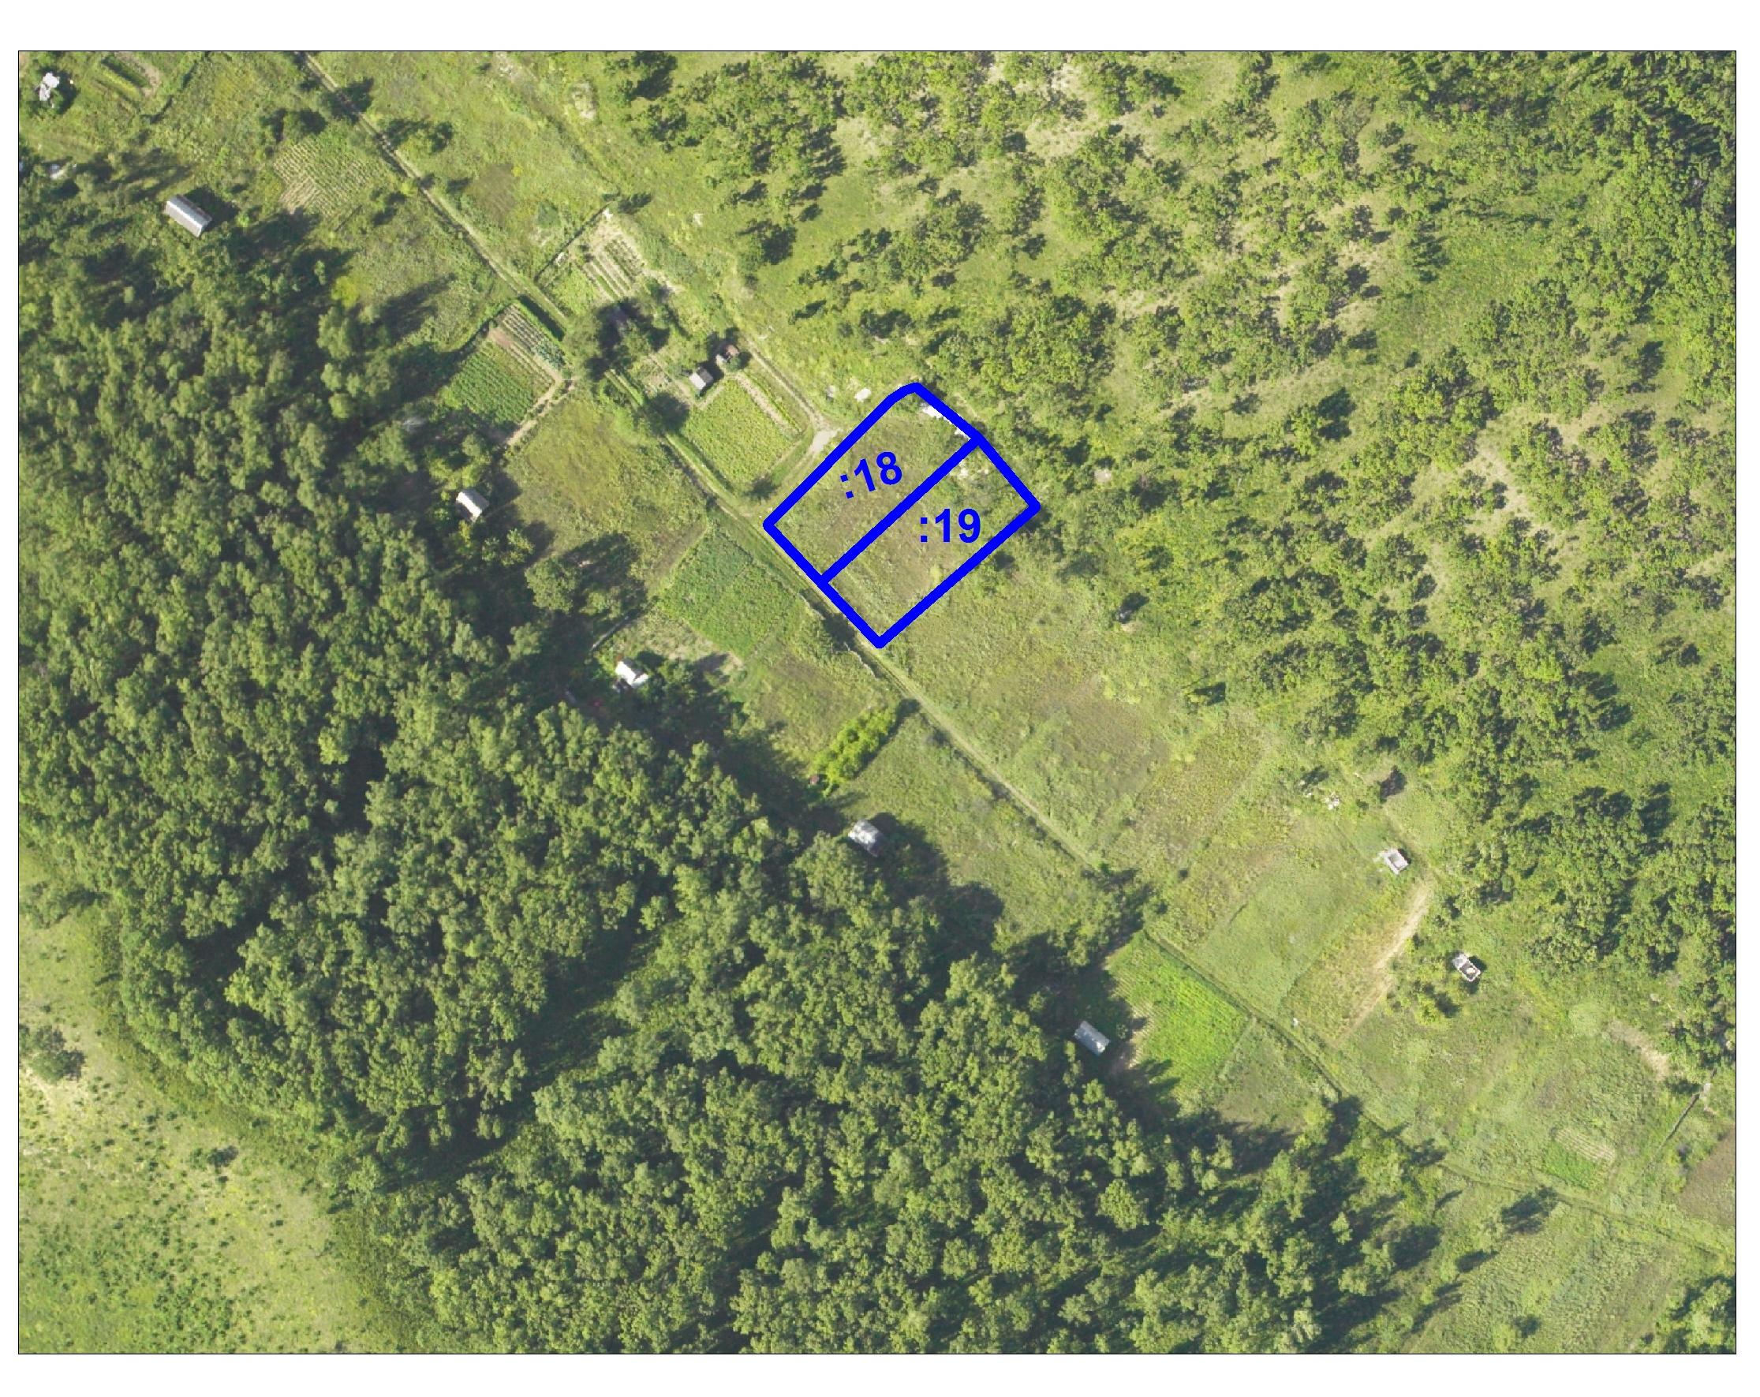

ОБЗОРНАЯ СХЕМА

